**PRESSEMITTEILUNG**

Schwäbisch Hall, 06.12.2024

**OPTIMA ehrt langjährige Mitarbeitende und verabschiedet Pensionäre**

Bei den diesjährigen Jubilar- und Verabschiedungsfeiern wurden insgesamt 56 Mitarbeitende geehrt und 30 Pensionärinnen und Pensionäre verabschiedet

**Bei den Jubilar- und Verabschiedungsfeiern am 15. und 22. November im Hotel Hohenlohe in Schwäbisch Hall hat Optima insgesamt 56 Mitarbeitende für ihre langjährige Betriebszugehörigkeit geehrt und 30 Pensionärinnen und Pensionäre in den Ruhestand verabschiedet. Begleitet wurden die Feiern vom geschäftsführenden Gesellschafter Hans Bühler, der HR-Leiterin Katja Schrafft sowie Betriebsratsvertretern. Die Jubilar- und Verabschiedungsfeiern von Optima finden jährlich statt. Geehrt werden Mitarbeitende mit 25, 40 und 50 Jahren Betriebszugehörigkeit.**

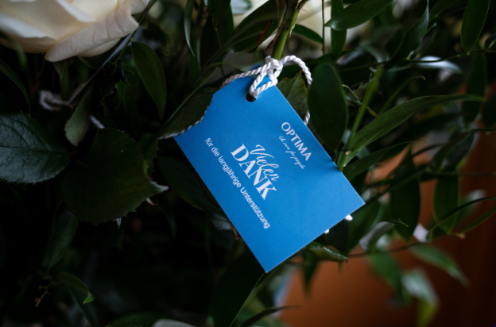Bei den Jubilar- und Verabschiedungsfeiern von Optima werden langjährige Mitarbeitende geehrt und Pensionärinnen und Pensionäre in den Ruhestand verabschiedet. (Foto: Optima)

51 Mitarbeitende feierten ihr 25-jähriges Jubiläum und erhielten dafür eine IHK-Urkunde. Zu den Jubilaren gehören Martin Altvater, Erciment Blumer, Norbert Bromund, Dieter Bundschuh, Melanie Bürk, Peter Bux, Marion Ciupke, Matthias Dietz, Kai Dreßler, Alexander Ebert, Rainer Egetemeyr, Andreas Ehrmann, Thomas Gaugler, Andreas Glasbrenner, Jochen Gremm, Kerstin Gunnesch, Hayrettin Kaya, Peter Kreß, Eckard Kronmüller, Roland Kurz, Alexander Laidig, Kurt Lanzendorfer, Claus Lasser, Friedrich Löhlein, Helmut Maurer, Alexander Miller, Heiko Moll, Thomas Moser, Michaela Neuman, Wolfgang Noller, Roland Paxian, Heike Pfisterer, Hanspeter Preißler, Rainer Probst, Volker Pröllochs, Karina Riedel, Michaela Rottluff, Matthias Schmid, Martin Schreier, Marija Simon, Sascha Stegmeier, Norbert Stier, Stefan Strecker, Reinhold Suckfüll, Natalie Volk, Reiner Vollmer, Hans Weiss, Ulla Weller, Anja Wruck, Aytof Yildirim und Dieter Zetto.

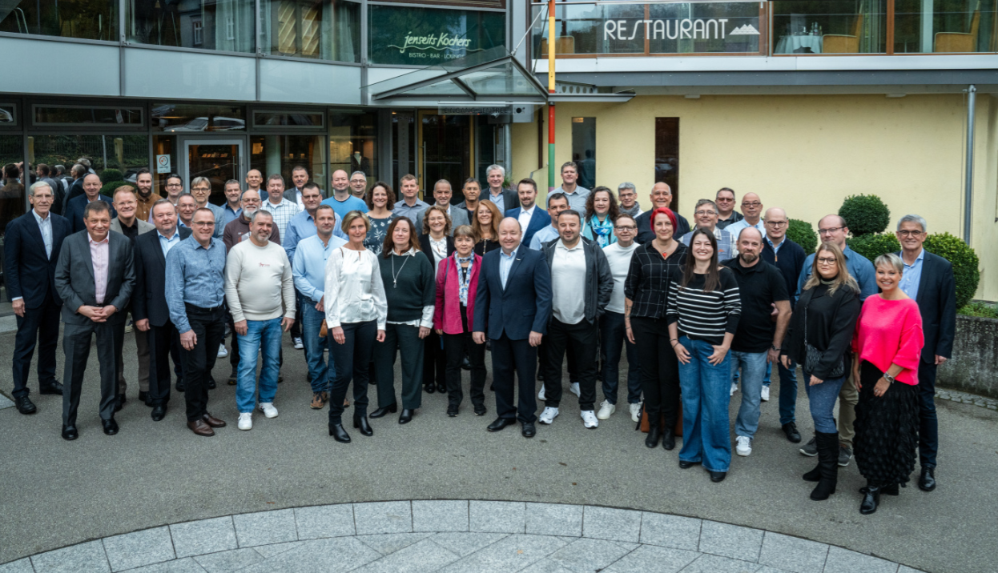

Zu der Feier am 15. November wurden die Mitarbeitenden mit 25-jährigem Jubiläum eingeladen. (Foto: Optima)

„Der Teamgedanke und die familiäre Atmosphäre haben mir immer das Gefühl gegeben nicht nur eine Nummer zu sein, sondern ein wichtiger Teil unseres Teams. Hier sind zusammen tolle Projekte gemacht worden, aber es sind auch richtige Freundschaften daraus entstanden. Deswegen fühle ich mich heute noch bei Optima sehr wohl“, erzählt Jochen Gremm, der dieses Jahr sein 25-jähriges Jubiläum gefeiert hat.

Armin Fischer, Uwe Mackamul, Klaus Otterbach und Jürgen Rothbauer wurden für 40 Jahre Betriebszugehörigkeit mit einer Ehrenurkunde vom Land Baden-Württemberg und einer IHK-Urkunde ausgezeichnet. Klaus Otterbach wurde neben seinem Jubiläum auch in den Ruhestand verabschiedet.

Über sein 40-jähriges Jubiläum berichtet Uwe Mackamul: **„**Als ich 1984 meine Ausbildung begonnen habe, fühlte ich mich von Anfang an sehr wohl. Meine Arbeit hat mich immer ausgefüllt und die Zusammenarbeit mit den Kollegen war auch immer toll. Ich hoffe, dass ich meine letzten Jahre bis zur Rente noch gesund und motiviert bei Optima verbringen kann“.

Für Helmut Roth gabs es ebenfalls zwei Anlässe: Neben seinem 50-jährigen Jubiläum wurde auch er in den Ruhestand verabschiedet. Für das Jubiläum erhielt er eine Ehrenurkunde vom Land Baden-Württemberg sowie eine IHK-Urkunde.

Insgesamt wurden 30 Pensionärinnen und Pensionäre in den Ruhestand verabschiedet: Wolfgang Bay, Helmut Bertuleit, Peter Brandt, Peter Brosy, Ulrike Eichelberg, Karl-Martin Feuchter, Harald Galonska, Jürgen Graf, Andreas Heier, Andreas Hofer, Helga Hofmann, Ralf Horlacher, Margret Hornung, Aline Karon, Gerold Kästle, Roland Kern, Michael Klötzer, Bernd Laukenmann, Jürgen Mack, Hans-Jörg Marterer, Gustav Marwitz, Rolf Mros, Klaus Otterbach, Helmut Roth, Edwin Schiele, Reinhold Schneider, Harri Schuhmacher, Martin Vass, Rolf Weiss, Helmut Wurst.

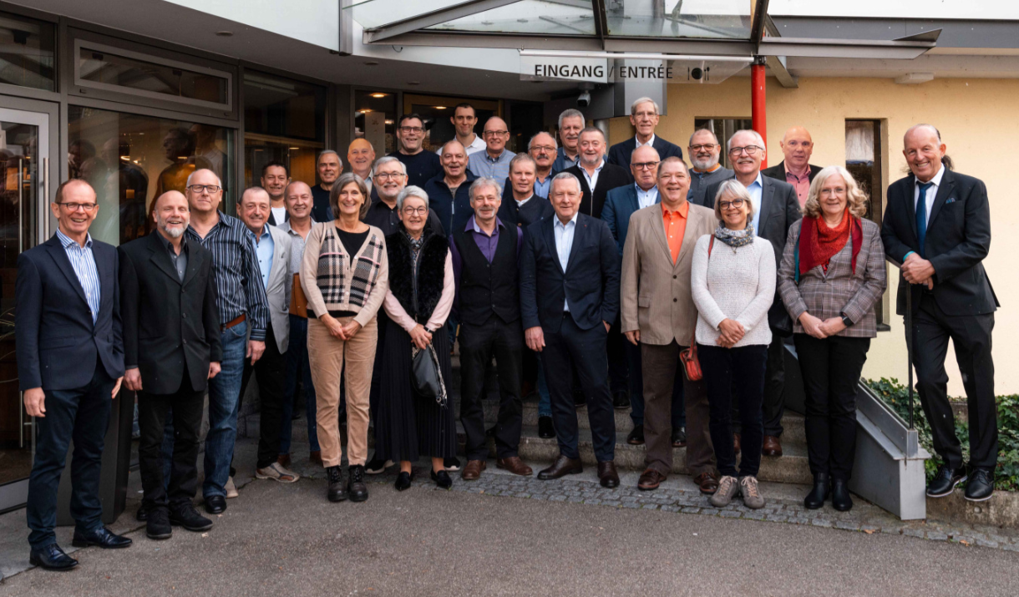

Bei der Feier am 22. November wurden die Mitarbeitenden mit 40- und 50-jährigem Jubiläum geehrt sowie die Pensionärinnen und Pensionäre verabschiedet. (Foto: Optima)

Pressekontakt:

OPTIMA packaging group GmbH

Denise Fiedler

Group Communications Manager

+49 (0)791 / 506-1472

pr-group@optima-packaging.com

www.optima-packaging.com

**Über OPTIMA**

Mit flexiblen und kundenspezifischen Abfüll- und Verpackungsmaschinen für die Marktsegmente Pharmazeutika, Konsumgüter, Papierhygiene und Medizinprodukte unterstützt Optima Unternehmen weltweit. Als Lösungs- und Systemanbieter begleitet Optima diese von der Produktidee bis zur erfolgreichen Produktion und während des gesamten Maschinenlebenszyklus. Mehr als 3.150 Experten rund um den Globus tragen zum Erfolg von Optima bei. Über 20 Standorte im In- und Ausland sichern die weltweite Verfügbarkeit von Serviceleistungen.